**UNIVERSIDAD DE SAN CARLOS DE GUATEMALA**

**FACULTAD DE INGENIERÍA**

**INTRODUCCIÓN A LA PROGRAMACIÓN Y COMPUTACIÓN 2**

**VACACIONES DICIEMBRE 2019**



**“FASE I”**

NOMBRE: AUDRIE ANNELISSE DEL CID OCHOA

CARNÉ: 201801263

GUATEMALA, 12 DE DICIEMBRE DE 2019

**CONTENIDO**

ANÁLISIS DE REQUERIMIENTOS 3

1. Objetivos 3

1.1. Objetivo General 3

1.2.Objetivos específicos 3

2. Alcances del proyecto 4

3. Panorama general de la aplicación 5

4. Definición de clientes de la aplicación 6

Requerimientos iniciales del sistema 7

5. Requerimientos funcionales 7

6. Atributos del sistema (No funcionales) 10

CASOS DE USO 11

7. Diagrama de Casos de uso de Alto nivel 11

2. Detalle de Alto nivel 12

8. Diagrama de casos de uso expandido 16

9. Detalle de caso de uso expandido 17

Modelo conceptual 18

Glosario Inicial 19

Estructura JSon 20

Mockups 21

Planificación 26

# ANÁLISIS DE REQUERIMIENTOS

## Objetivos

### Objetivo General

Desarrollar una plataforma web para la agilización y automatización de congresos estudiantiles que permita cubrir todas las solicitudes planteadas incluyendo los aspectos administrativos como de usuarios, facilitando la interacción entre los participantes mediante la plataforma.

### 1.2.Objetivos específicos

* + - * Crear una interfaz amigable que permita llevar de manera organizada, el control de las diferentes actividades a realizar, mediante el uso de módulos.
      * Crear herramientas que permitan centralizar todas las labores que se deben realizar, previa, durante y posterior a la mismo, permitiendo la realización de mejoras en el futuro.
      * Crear herramientas que permitan una mayor control y organización en la elaboración y administración de eventos y cualquier gestión administrativa.
      * Crear herramientas que permitan la interacción con los asistentes.

## Alcances del proyecto

* La plataforma web tendrá la versatilidad para adaptarse a las necesidades de cualquier tipo de congreso no importando el tema, periodicidad o finalidad.
* La plataforma web tendrá la versatilidad para adaptarse a más eventos requeridos en el sector empresarial, convenciones y seminarios.
* La plataforma web tendrá la capacidad de soportar, administrar y organizar todas las actividades del evento conforme este se extienda.
* La plataforma web tendrá la versatilidad para adaptarse a diferentes medios: laborales, estudiantiles y personales.

## Panorama general de la aplicación

Con el fin de mejorar la organización y administración de eventos, esta plataforma web permite a los usuarios gestionar de una manera óptima las actividades que se deben realizar previo a un evento, durante el evento y posterior a él.

Esta aplicación cuenta con diferentes módulos que permiten la distribución y centralización de tareas así como la transmisión de información y la interacción entre los usuarios de la plataforma. Los módulos de usuarios permiten a los administradores acceder a todos los servicios que ofrece la plataforma sin restricción alguna, permitiendo acceder a la base de datos, crear nuevos usuarios, tareas, gestionar la agenda de contactos, generación de reportes y acceso a carga masiva de archivos a la base de datos. Estos módulos permiten a los colaboradores las mismas funciones que realizan los estudiantes y catedráticos con algunos permisos especiales como consultas, generar pagos, gestionar contactos, tomar tareas y cambiarles el estado. En el caso de los catedráticos les permite registrar su información, los cursos que imparte, obtener reportes de estudiantes y conocer actividades en las que han participado. Y por último a los estudiantes se les permite registrarse en la plataforma, revisar su información, asignarse materias, actividades que se realizarán en el congreso y después tienen opción a modificarlas.

Cada una de las labores, tareas o actividades que pueden realizar los usuarios en los módulos de usuarios, pertenecen a los módulos de la plataforma. En este módulo se puede encontrar distintos apartados como: Noticias, Carga masiva, inventario, presupuesto, contactos, cursos, cronograma de actividades, actividades y un dashboard.

## Definición de clientes de la aplicación

|  |  |  |
| --- | --- | --- |
| Cliente | Descripción | Módulos |
| Administrador | En los servicios que ofrece la plataforma, el administrador es el que puede crear nuevos usuarios, tareas, gestionar contactos, generar reportes y gestionar la base de datos. | Todos los módulos: Noticias, carga masiva, inventario, presupuesto, contactos, cursos, cronograma de actividades, actividades y dashboard |
| Colaborador | En los servicios que ofrece la plataforma, el colaborador es el que puede realizar todas las funciones del catedrático y estudiantes, realizar consultas, tomar tareas y cambiarles el estado, generar pagos y gestionar contactos. | Noticias, Presupuesto, contactos, cursos, cronograma de actividades, actividades, dashboard. |
| Catedrático | En los servicios que ofrece la plataforma, el catedrático es el que puede registrar su información, la información de los cursos que imparte, obtener reportes de los estudiantes de sus cursos y conocer las actividades en las que han participado a lo largo del congreso. | Noticias, cronograma de actividades, cursos. |
| Estudiante | En los servicios que ofrece la plataforma, el estudiante es el que puede registrarse en la plataforma, revisar su información, asignarse materias, asignarse actividades y consultar después de asignarse con opción a modificarlas. | Noticias, cronograma de actividades, actividades. |
| Visitante | En los servicios que ofrece la plataforma, el visitante podrá ver las actividades publicadas en el cronograma de actividades. | Cronograma de actividades. |

# Requerimientos iniciales del sistema

## Requerimientos funcionales

* + - * + Funciones del módulo de Inicio

|  |  |  |
| --- | --- | --- |
| Ref # | Función | Categoría |
| R0.1 | Registrar usuario. | Evidente |
| R0.2 | Iniciar sesión. | Evidente |

* + - * + Funciones del módulo noticia

|  |  |  |
| --- | --- | --- |
| Ref # | Función | Categoría |
| R1.1 | Mostrar noticias publicadas. | Evidente |
| R1.2 | Publicar Noticias. | Evidente |
| R1.3 | Comentar las noticias publicadas. | Evidente |

* + - * + Funciones del módulo Cronograma de Actividades

|  |  |  |
| --- | --- | --- |
| Ref # | Función | Categoría |
| R2.1 | Mostrar Cronograma de actividades | Evidente |
| R2.2 | Crear actividades en el calendario. | Evidente |
| R2.3 | Editar actividades del calendario. | Evidente |
| R2.4 | Eliminar actividades del calendario. | Evidente |

* + - * + Funciones del módulo Cursos

|  |  |  |
| --- | --- | --- |
| Ref # | Función | Categoría |
| R3.1 | Crear cursos . | Evidente |
| R3.2 | Editar cursos . | Evidente |
| R3.3 | Eliminar cursos . | Evidente |
| R3.4 | Asignar a cursos. | Evidente |
| R3.5 | Agregar como titular de curso en sus respectivas secciones. | Evidente |

* + - * + Funciones del módulo Actividades

|  |  |  |
| --- | --- | --- |
| Ref # | Función | Categoría |
| R4.1 | Asignar actividad vigente. | Evidente |
| R4.2 | Modificar asignaciones realizadas. | Evidente |
| R4.3 | Eliminar asignaciones realizadas. | Evidente |
| R4.4 | Asignar usuarios a actividades vigentes. | Evidente |
| R4.5 | Modificar asignaciones realizadas. | Evidente |
| R4.6 | Eliminar asignaciones realizadas. | Evidente |
| R4.7 | Consultar información asignaciones. | Evidente |

* + - * + Funciones del módulo Contactos

|  |  |  |
| --- | --- | --- |
| Ref # | Función | Categoría |
| R5.1 | Crear un nuevo contacto. | Evidente |
| R5.2 | Editar contactos ingresados. | Evidente |
| R5.3 | Elimina contactos ingresados. | Evidente |
| R5.4 | Asignar usuarios encargados de un contacto. | Evidente. |
| R5.5 | Consultar contacto. | Evidente |

* + - * + Funciones del módulo Dashboard

|  |  |  |
| --- | --- | --- |
| Ref # | Función | Categoría |
| R6.1 | Crear tareas. | Evidente |
| R6.2 | Dar seguimiento a las tareas pendientes. | Oculto |
| R6.3 | Consultar progreso de las tareas. | Evidente |
| R6.4 | Cambiar de estado las tareas. | Evidente |
| R6.5 | Mostrar estado de las tareas. | Oculto |
| R6.6 | Asignar tareas a usuarios. | Evidente |
| R6.7 | Agregar comentarios a las tareas. | Evidente |
| R6.8 | Tomar tareas. | Evidente |

* + - * + Funciones del módulo Inventario

|  |  |  |
| --- | --- | --- |
| Ref # | Función | Categoría |
| R7.1 | Ingresar objeto a inventario. | Evidente |
| R7.2 | Contar el número de objetos repetidos. | Oculto |
| R7.3 | Modificar objeto de inventario. | Evidente |
| R7.4 | Eliminar objeto de inventario. | Evidente |

* + - * + Funciones del módulo Presupuesto

|  |  |  |
| --- | --- | --- |
| Ref # | Función | Categoría |
| R8.1 | Registrar ingresos . | Evidente |
| R8.2 | . Registrar compras. | Evidente |
| R8.3 | Registrar gastos. | Evidente |
| R8.4 | Restar total de gastos al monto total de ingresos. | Oculto |
| R8.5 | Consultar Presupuesto | Evidente |

* + - * + Funciones del módulo Carga Masiva

|  |  |  |
| --- | --- | --- |
| Ref # | Función | Categoría |
| R9.1 | Cargar archivos CSV. | Evidente |
| R9.2 | Guardar la información de los archivos CSV en Json. | Oculto |

## Atributos del sistema (No funcionales)

|  |  |
| --- | --- |
| Atributo | Detalles y restricciones de frontera |
| Tiempo de respuesta | Cuando se cargue un archivo con información para la base de datos, los datos aparecerán en 5 segundos. |
| Metáfora de Estructura de datos | La estructura esta orientada a Json. Es más recomendable para plataformas web. |
| Tolerancia a fallas | Debe recuperar algunos datos del archivo CVS aún cuando alguna estructura tenga fallas de sintaxis. |
| Extensiones del archivo | CVS |

|  |  |
| --- | --- |
| Atributo | Detalles y restricciones de frontera |
| Tiempo de respuesta | Cuando se ingrese a algún módulo los datos aparecerán en 2 segundos. |
| Metáfora de Interfaz | La plataforma esta compuesta por módulos. |
| Tolerancia a fallas | Debe registrar los datos antes de que finalice el día del evento. |
| Plataformas del sistema | Cualquier navegador. |

# CASOS DE USO

## Diagrama de Casos de uso de Alto nivel

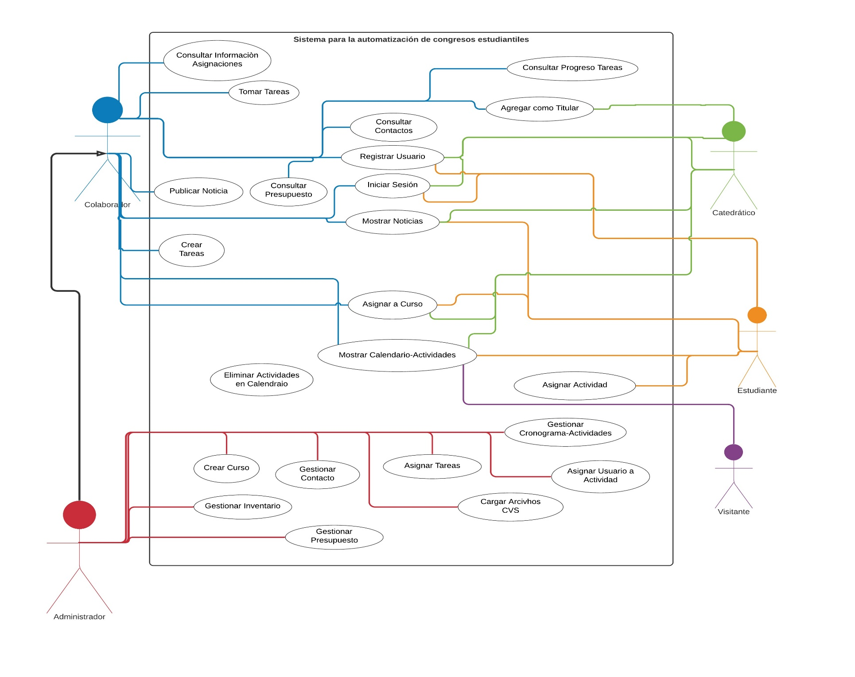

## Detalle de Alto nivel

|  |  |
| --- | --- |
| Caso de uso: | Registrar usuario |
| Actores: | Administrador, colaborador, catedrático, estudiante. |
| Tipo: | Primario |
| Descripción: | Una persona no registrada en el sistema ingresa a la plataforma web y en la sección de inicio, llena un formulario con los datos que le piden, el sistema verifica los datos y le permite el ingreso al mismo. |

|  |  |
| --- | --- |
| Caso de uso: | Iniciar sesión |
| Actores: | Administrador, colaborador, catedrático, estudiante. |
| Tipo: | Primario |
| Descripción: | Un usuario del sistema ingresa su usuario, rol y contraseña para ingresar al sistema, el sistema lo valida y determina su ingreso. |

|  |  |
| --- | --- |
| Caso de uso: | Mostrar noticias |
| Actores: | Administrador, colaborador, catedrático, estudiante. |
| Tipo: | Opcional |
| Descripción: | Un usuario ingresa al módulo de noticias y mira la información publicada en el módulo. |

|  |  |
| --- | --- |
| Caso de uso: | Publicar Noticia |
| Actores: | Administrador, colaborador. |
| Tipo: | Secundario |
| Descripción: | El administrador o colaborador acceden al módulo de noticias e ingresan la información que desean compartir con los usuarios de la página y lo publican. |

|  |  |
| --- | --- |
| Caso de uso: | Mostrar Calendario de actividades |
| Actores: | Administrador, colaborador, catedrático, estudiante, visitante. |
| Tipo: | Opcional |
| Descripción: | El usuario accede al módulo de Cronograma de Actividades y muestra los eventos próximos en un calendario. |

|  |  |
| --- | --- |
| Caso de uso: | Gestionar Cronograma de actividades |
| Actores: | Administrador |
| Tipo: | Primario |
| Descripción: | El administrador accede al módulo de cronograma de actividades y crea, edita o elimina actividades. |

|  |  |
| --- | --- |
| Caso de uso: | Crear Curso |
| Actores: | Administrador. |
| Tipo: | Primario |
| Descripción: | El administrador accede al módulo de cursos y selecciona la opción de crear cursos. |

|  |  |
| --- | --- |
| Caso de uso: | Asignar a Curso |
| Actores: | Administrador, colaborador, catedrático, estudiante. |
| Tipo: | Primario |
| Descripción: | El usuario accede al módulo de cursos, mira los cursos disponibles y elige el curso para asignarse. |

|  |  |
| --- | --- |
| Caso de uso: | Agregar como titular |
| Actores: | Catedrático. |
| Tipo: | Primario |
| Descripción: | El catedrático accede al módulo de cursos y en el listado de cursos vigentes que aparecen, selecciona la sección y el nombre del curso que da y se agrega como titular. |

|  |  |
| --- | --- |
| Caso de uso: | Asignar Actividad |
| Actores: | Estudiante. |
| Tipo: | Primario |
| Descripción: | El estudiante ingresa al módulo de actividades y en el listado de actividades selecciona una o varias actividades en las que desea participar o estar presente. |

|  |  |
| --- | --- |
| Caso de uso: | Consultar información Asignaciones |
| Actores: | Administrador, catedrático. |
| Tipo: | Opcional |
| Descripción: | El administrador o colaborador accede al módulo de actividades y podrá ver la información de las asignaciones que se han realizado hasta el momento. |

|  |  |
| --- | --- |
| Caso de uso: | Consultar Contactos |
| Actores: | Administrador, colaborador. |
| Tipo: | Opcional |
| Descripción: | El administrador o colaborador accede al módulo de contactos y vera un apartado que muestra la información de los contactos que se han ingresado hasta el momento. |

|  |  |
| --- | --- |
| Caso de uso: | Gestionar Contacto |
| Actores: | Administrador |
| Tipo: | Principal |
| Descripción: | El administrador accede al módulo de contactos, modifica, elimina o registra el contacto y guarda los cambios. También puede asigna un usuario como encargado del contacto y guardar los cambios. |

|  |  |
| --- | --- |
| Caso de uso: | Crear Tareas |
| Actores: | Administrador, colaborador |
| Tipo: | Primario |
| Descripción: | El administrador o colaborador accede al módulo de Dashboard, elige la opción de crear nueva tarea, ingresa la información y la publica. |

|  |  |
| --- | --- |
| Caso de uso: | Consultar progreso tareas |
| Actores: | Administrador, colaborador. |
| Tipo: | Opcional |
| Descripción: | El administrador o colaborador accede al módulo de Dashboard, se mostrará la lista de tareas, elige una tarea y selecciona la opción de consultar progreso. |

|  |  |
| --- | --- |
| Caso de uso: | Tomar tareas |
| Actores: | Administrador, colaborador. |
| Tipo: | Primario |
| Descripción: | El administrador o colaborador accede al módulo de Dashboard, se mostrará la lista de tareas, elige una tarea pendiente y realiza la tarea. |

|  |  |
| --- | --- |
| Caso de uso: | Asignar tareas |
| Actores: | Administrador |
| Tipo: | Secundario |
| Descripción: | El administrador ingresa al módulo de Dashboard, revisa la lista de tareas pendientes y selecciona a uno o más usuarios para realizarlas. |

|  |  |
| --- | --- |
| Caso de uso: | Gestionar inventario |
| Actores: | Administrador |
| Tipo: | Primario |
| Descripción: | El administrador accede al módulo inventario e ingresa, modifica o elimina o modifica algún objeto en el inventario. |

|  |  |
| --- | --- |
| Caso de uso: | Gestionar presupuesto |
| Actores: | Administrador |
| Tipo: | Primario |
| Descripción: | El administrador accede al módulo presupuesto y registra ingresos, compras o gastos. |

|  |  |
| --- | --- |
| Caso de uso: | Cargar archivos CSV |
| Actores: | Administrador |
| Tipo: | Primario |
| Descripción: | El administrador accede al módulo de carga masiva, selecciona la opción de subir archivo CSV y carga los datos al sistema. |

## Diagrama de casos de uso expandido

## Detalle de expandidos

|  |  |  |
| --- | --- | --- |
| Caso de uso: | Tomar Tareas | |
| Actores: | Administrador, colaborador. | |
| Propósito: | Realizar una tarea de las tareas pendientes del dashboard. | |
| Resumen: | El administrador o colaborador accede al módulo de Dashboard, se mostrará la lista de tareas, elige una tarea pendiente y realiza la tarea. | |
| Tipo: | Primario | |
| Referencias cruzadas: | R6.4, R6.8 | |
| Curso normal de los eventos | | |
| Acción del actor | | Respuesta del sistema |
| 1. El Administrador o colaborador ingresan al dashboard | | 1. El dashboard muestra y actualiza los listados de tareas. |
| 1. El administrador o colaborador seleccionan una tarea a realizar | |  |
| 1. Al tomar la tarea el administrador o colaborador cambia de estado la tarea. | | 1. El sistema guarda los cambios realizados. |
| 1. El administrador o colaborador puede agregar comentarios a la tarea. | | 1. El sistema guardaría los cambios realizados. |

|  |  |  |
| --- | --- | --- |
| Caso de uso: | Mostrar Noticias | |
| Actores: | Administrador, colaborador, catedrático, estudiante. | |
| Propósito: | Mantener informado a los usuarios. | |
| Resumen: | Un usuario ingresa al módulo de noticias y mira la información publicada en el módulo. | |
| Tipo: | Opcional | |
| Referencias cruzadas: | R1.3 | |
| Curso normal de los eventos | | |
| Acción del actor | | Respuesta del sistema |
| 1. El usuario ingresa al modulo de noticias. | | 1. El sistema le muestra las noticias más recientes y la sección de comentarios. |
| 1. El usuario puede comentar la noticia. | |  |

|  |  |  |
| --- | --- | --- |
| Caso de uso: | Mostrar Calendario de Actividades | |
| Actores: | Administrador, colaborador, catedrático, estudiante, visitante. | |
| Propósito: | Mantener informado de las actividades a realizar tanto a usuarios como a visitantes. | |
| Resumen: | El usuario accede al módulo de Cronograma de Actividades y muestra los eventos próximos en un calendario. | |
| Tipo: | Opcional | |
| Referencias cruzadas: |  | |
| Curso normal de los eventos | | |
| Acción del actor | | Respuesta del sistema |
| 1. El usuario o visitante ingresa a la plataforma en el modulo de Cronograma de actividades. | | 1. El sistema muestra el calendario de actividades con la información de las actividades vigentes. |
| 1. El administrador puede gestionar el cronograma de actividades. | | 1. El sistema guardará cualquier cambio. |

|  |  |  |
| --- | --- | --- |
| Caso de uso: | Asignar Actividad | |
| Actores: | Estudiante | |
| Propósito: | Permitir el acceso a estudiantes a las actividades que se realizaran en el evento. | |
| Resumen: | El estudiante ingresa al módulo de actividades y en el listado de actividades selecciona una o varias actividades en las que desea participar o estar presente. | |
| Tipo: | Primario | |
| Referencias cruzadas: | R4.2, R4.3 | |
| Curso normal de los eventos | | |
| Acción del actor | | Respuesta del sistema |
| 1. El estudiante ingresa al modulo de Actividades. | | 1. El sistema le muestra todas las actividades vigentes en el sistema. |
| 1. El estudiante elige la actividad a la que se desea asignar. | | 1. El sistema valida la asignación. |
| 1. El estudiante puede elegir si desea modificar o eliminar alguna asignación ya realizada. | | 1. El sistema valida las modificaciones realizadas y guarda los cambios. |

|  |  |  |
| --- | --- | --- |
| Caso de uso: | Asignar Usuario a Actividad | |
| Actores: | Administrador | |
| Propósito: | Permitir la asignación de usuarios a las actividades que se han de realizar. | |
| Resumen: | El administrador ingresa al módulo de Actividades, revisa la lista de actividades disponibles y asigna al usuario. | |
| Tipo: | Secundario | |
| Referencias cruzadas: | R4.4, R4.5 | |
| Curso normal de los eventos | | |
| Acción del actor | | Respuesta del sistema |
| 1. El Administrador ingresa al módulo de Actividades. | | 1. El sistema le muestra todas las actividades disponibles. |
| 1. El administrador elige la actividad a la que desea asignar al usuario. | | 1. El sistema guarda la asignación realizada. |
| 1. El administrador puede modificar o eliminar cualquier asignación realizada. | | 1. El sistema guarda las modificaciones realizadas. |

|  |  |  |
| --- | --- | --- |
| Caso de uso: | Gestionar Contacto | |
| Actores: | Administrador | |
| Propósito: | Permite al administrador gestionar cualquier información que pertenezca a un contacto. | |
| Resumen: | El administrador ingresa al módulo de Contactos, en ese módulo crea un nuevo contacto o asigna un encargado para el contacto. | |
| Tipo: | Primario | |
| Referencias cruzadas: | R5.1, R5.4 | |
| Curso normal de los eventos | | |
| Acción del actor | | Respuesta del sistema |
| 1. El administrador ingresa al módulo de contactos. | | 1. El sistema muestra la información de los contactos ingresados al sistema. |
| 1. El administrador crea un nuevo contacto o asigna un encargado para un contacto ya registrado en el sistema. | | 1. El sistema guarda los cambios realizados. |
| 1. El administrador puede editar o eliminar el contacto. | | 1. El sistema guarda los cambios realizados. |

|  |  |  |
| --- | --- | --- |
| Caso de uso: | Gestionar inventario | |
| Actores: | Administrador | |
| Propósito: | Permite a los administradores realizar cualquier modificación en el inventario, desde su origen hasta su final. | |
| Resumen: | El administrador ingresa la información de objetos al inventario y guarda las modificaciones. | |
| Tipo: | Primario | |
| Referencias cruzadas: | R7.1 | |
| Curso normal de los eventos | | |
| Acción del actor | | Respuesta del sistema |
| 1. El administrador accede al módulo de Inventario | | 1. El sistema muestra la información de todos los objetos ingresados al sistema. |
| 1. El administrador ingresa la información de un nuevo objeto al sistema. | | 1. El sistema verifica si el objeto ya fue registrado. De ser así incrementa la cantidad de objetos que se encuentra registrados. |
| 1. El administrador después de ingresar dicha información puede editar o eliminar objetos ingresados al sistema. | | 1. El sistema guarda los cambios realizados. |

|  |  |  |
| --- | --- | --- |
| Caso de uso: | Gestionar Presupuesto | |
| Actores: | Administrador | |
| Propósito: | Permite al administrador realizar cualquier modificación en el presupuesto. | |
| Resumen: | El administrador ingresa al módulo de Presupuesto en el cual puede registrar ingresos, gastos y compras. | |
| Tipo: | Primario | |
| Referencias cruzadas: | R8.1, R8.2, R8.3 | |
| Curso normal de los eventos | | |
| Acción del actor | | Respuesta del sistema |
| 1. El administrador ingresa al módulo de presupuesto. | | 1. El sistema muestra los datos actuales que se han registrado del presupuesto. |
| 1. El administrador registra un nuevo ingreso o registra las compras realizadas y los gastos de esas compras. | | 1. El sistema guarda todos los cambios realizados. |

|  |  |  |
| --- | --- | --- |
| Caso de uso: | Crear curso | |
| Actores: | Administrador | |
| Propósito: | Permite al administrador ingresar información en el sistema sobre un nuevo curso. | |
| Resumen: | El administrador accede al módulo de cursos y selecciona la opción de crear cursos. | |
| Tipo: | Primario | |
| Referencias cruzadas: | R3.2, R3.3 | |
| Curso normal de los eventos | | |
| Acción del actor | | Respuesta del sistema |
| 1. El administrador ingresa al módulo de Cursos. | | 1. El sistema muestra todos los cursos que se han creado. |
| 1. El administrador ingresa los datos de un nuevo curso. | | 1. El sistema guarda los datos ingresados. |
| 1. El administrador puede eliminar o editar los datos de los cursos previamente ingresados. | | 1. El sistema guarda los datos modificados. |

|  |  |  |
| --- | --- | --- |
| Caso de uso: | Crear actividades en Calendario | |
| Actores: | Administrador | |
| Propósito: | Permite al administrador ingresar la información de nuevas actividades disponibles. | |
| Resumen: | El administrador accede al módulo de Cronograma de actividades, ingresa nueva información de actividades y las publica. | |
| Tipo: | Primario | |
| Referencias cruzadas: | R2.3, R2.4 | |
| Curso normal de los eventos | | |
| Acción del actor | | Respuesta del sistema |
| 1. El administrador accede al módulo de Cronograma de actividades. | | 1. El sistema muestra todas las actividades registradas en el calendario de actividades. |
| 1. El administrador ingresa nueva información de próximas actividades. | | 1. El sistema guarda la información ingresada. |
| 1. El administrador puede editar o eliminar las actividades previamente ingresadas al calendario. | | 1. El sistema guarda la información modificada. |

# Modelo conceptual

# Glosario Inicial

1. **Actores:** Entidad externa del sistema que participa en los casos de uso.
2. **Carga Masiva:** Sirve para ingresar rápidamente toda la información que deben registrar en el sistema.
3. **Caso de uso:** Documento narrativo que describe la secuencia de eventos de un actor que utiliza un sistema para completar un proceso.
4. **Concepto:** Son las unidades más básicas de toda forma de conocimiento humano.
5. **Cronograma:** Representación gráfica de un conjunto de hechos en función del tiempo.
6. **Dashboard:** Tablero que permite tareas y actividades ha realizar con el paso del tiempo.
7. **Evidente:** Acción que debe realizarse y el usuario debe estar enterado que se ha realizado.
8. **Gestión:** Acción o trámite que, junto con otros, se lleva a cabo para conseguir o resolver una cosa.
9. **Json**: Es un estándar basado en texto plano para el intercambio de información.
10. **Oculto:** Acción que realiza el sistema, no es visible para los usuarios.
11. **Opcional:** Proceso que pueden no abordarse.
12. **Primario:** Procesos comunes más importantes.
13. **Referencias cruzadas:** Casos de uso que se relacionan con el caso de uso del cual se esta informado.
14. **Secundario:** Procesos menores o raros.
15. **Tipo:** Identifica el proceso al que pertenece el caso de uso del cual se esta informando.

# Estructura JSon

Usuario: Contacto

let Usuario={

"id": 201801263,

"name": "Juan",

"lastName": "Pérez",

"Rol": "Aministrador"

}

let Contacto={

"id": 1,

"name": "José",

"lastName": "Ochoa",

"Encargado":{

"id": 201801263,

"name": "Juan",

"lastName": "Pérez",

"Rol": "Aministrador"

}

}

Tarea

let Tarea={

"name": "Acomodar Sillas",

"Progreso": 100"%",

"Estado": "Realizada",

"Encargado":{

"id": 201801263,

"name": "Juan",

"lastName": "Pérez",

"Rol": "Aministrador"

},

"Comentario": null

}

Objeto

let Objeto:{

"codigo": "LA_1",

"Cantidad": 58

}

Curso: Actividad:

let Curso={

"codigo": 211,

"name": "Nombre",

"seccion": "A",

"Titular": "Diana Díaz",

"numEstudiantes": 24

}

let Actividad={

"Codigo": 0001,

"name": "Manejo de Información",

"Descripcion": "Dirigido para jóvenes",

"Encargado": "201801264",

"Ubicacion": "Salon 2"

}

Cronograma

let Cronograma={

"Actividad":{

"name": "Nombre",

"Descripcion": "Dirigido para jóvenes, manejo de información",

"Encargado": "201801264"

},

"Fecha_Inicio": "Enero 12, 2019",

"Fecha_Fin": "Enero 15, 2019",

"Estado": "Vigente",

"Ubicación": "3ra Avenida A, 3-67 zona 13, Auditorium Eco"

}

Presupuesto

let Presupuesto={

"Ingresos": 20000,

"Gastos": 19000,

"Compras":{

"Nombre": 009,

"numComparas": 100,

"Fecha": "12 octubre 2017",

"Gasto": 190

},

"Monto_Actual": 1000

}

Pago: Noticia

let Pago={

"codigo_Pago": 0001,

"id": 201801264,

"Nombre": "Diana Díaz",

"Monto a Pagar": 100,

"Monto pagado": 100,

"Cambio": 0,

"Estado": "Pagado"

}

let Noticia={

"Name": "Semestre 2 inicio",

"Autor": "Adminsitrador2",

"Fecha": "12 Octubre, 2017",

"Prioridad": "Importante"

}

Asignación Curso Asignación Actividad

let Asignacion_Curso={

"Codigo": 00011,

"Usuario": 201801263,

"Curso": 211,

"Pago":0001

}

}

let Asignacion_Actividad={

"Codigo": 00011,

"Usuario": 201801263,

"Actividad": 0001,

"Pago":0001,

"Fecha": "11 de Mayo, 2019"

}

# Mockups

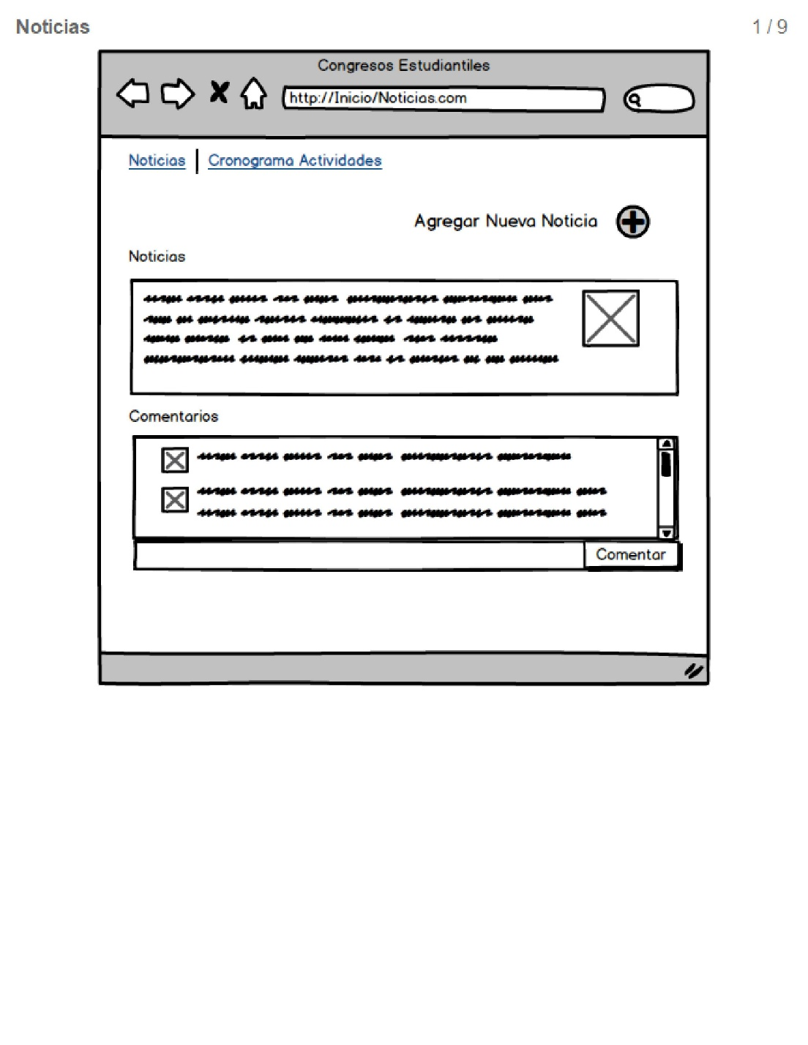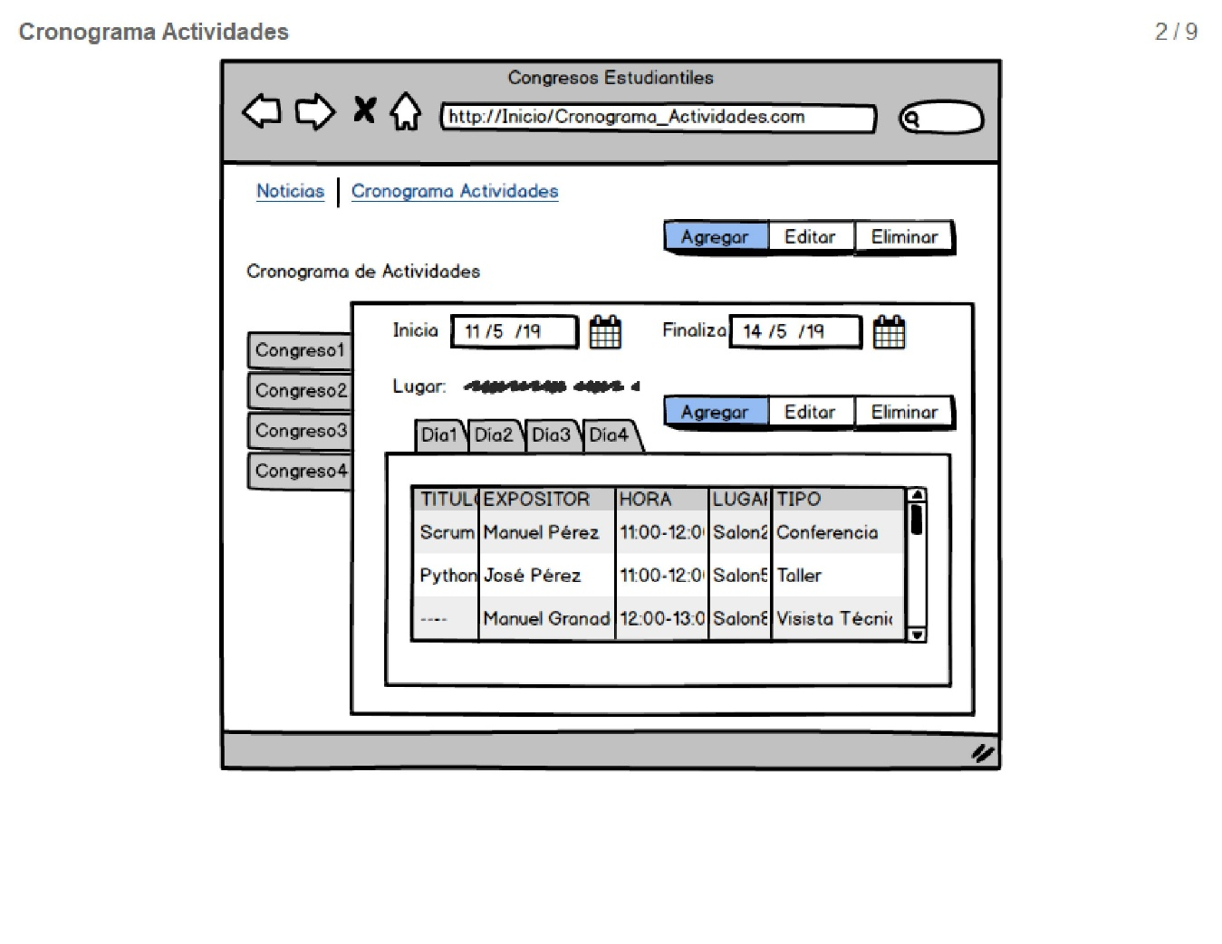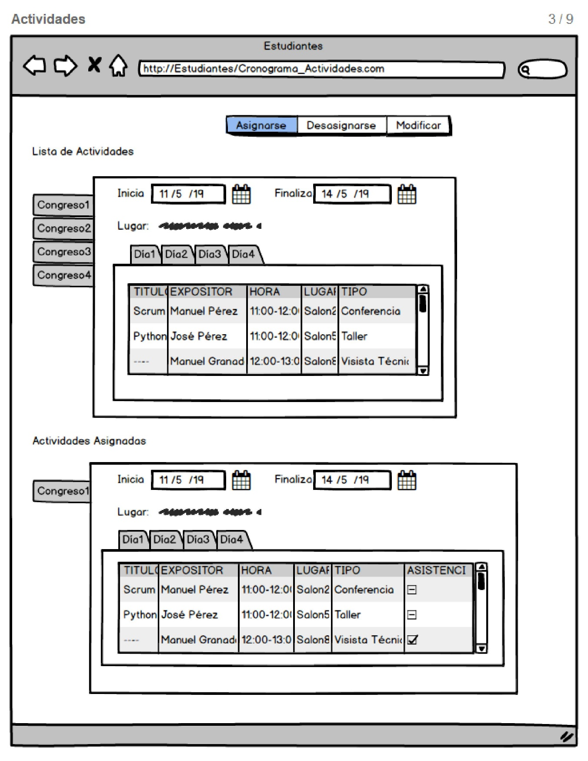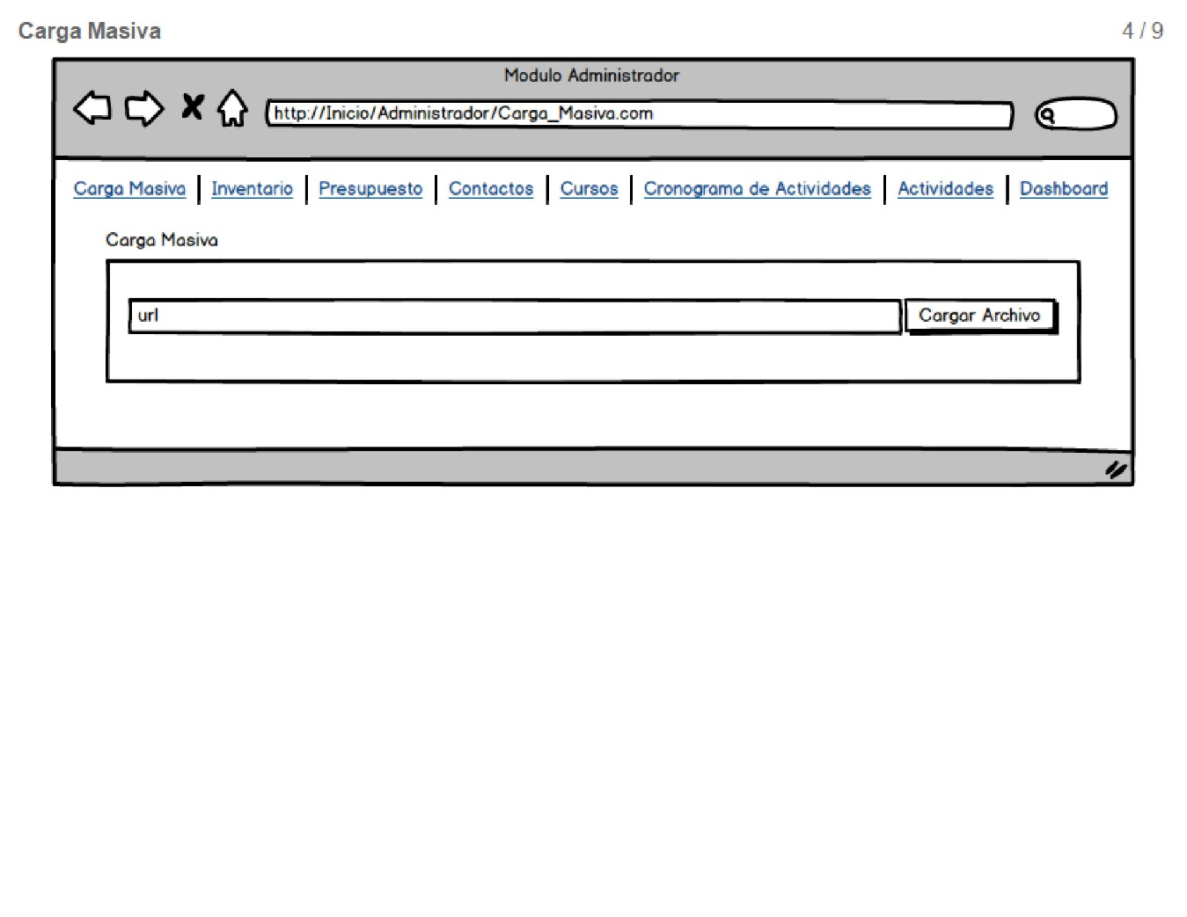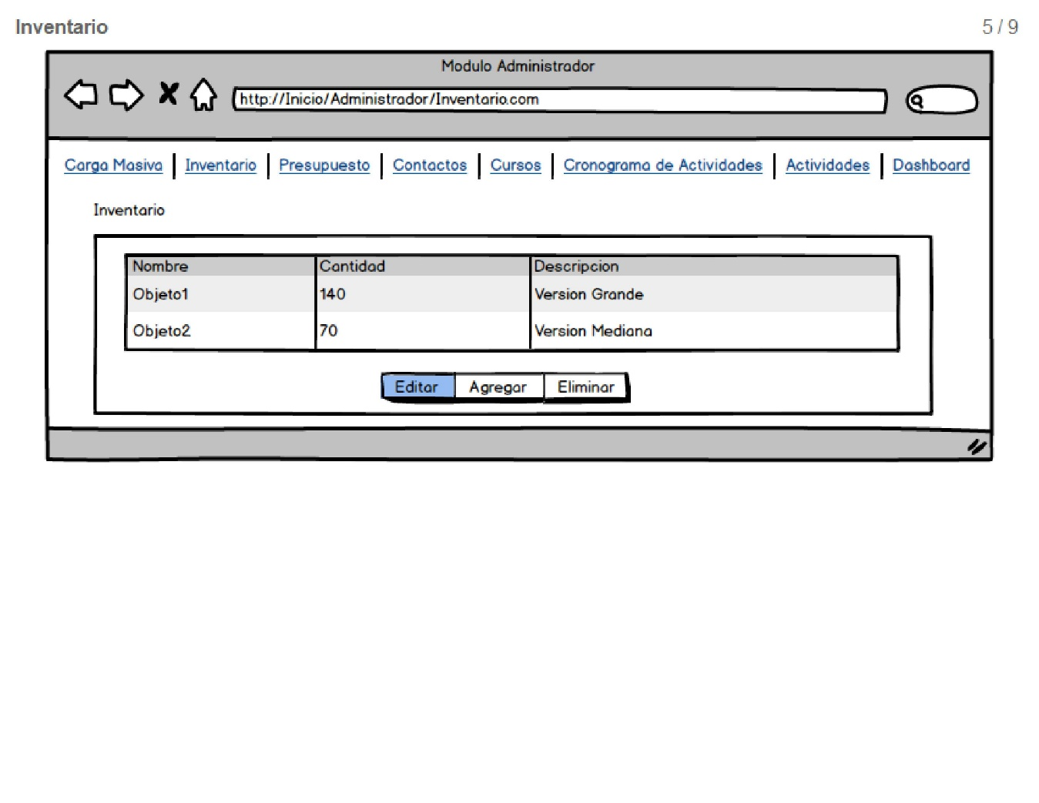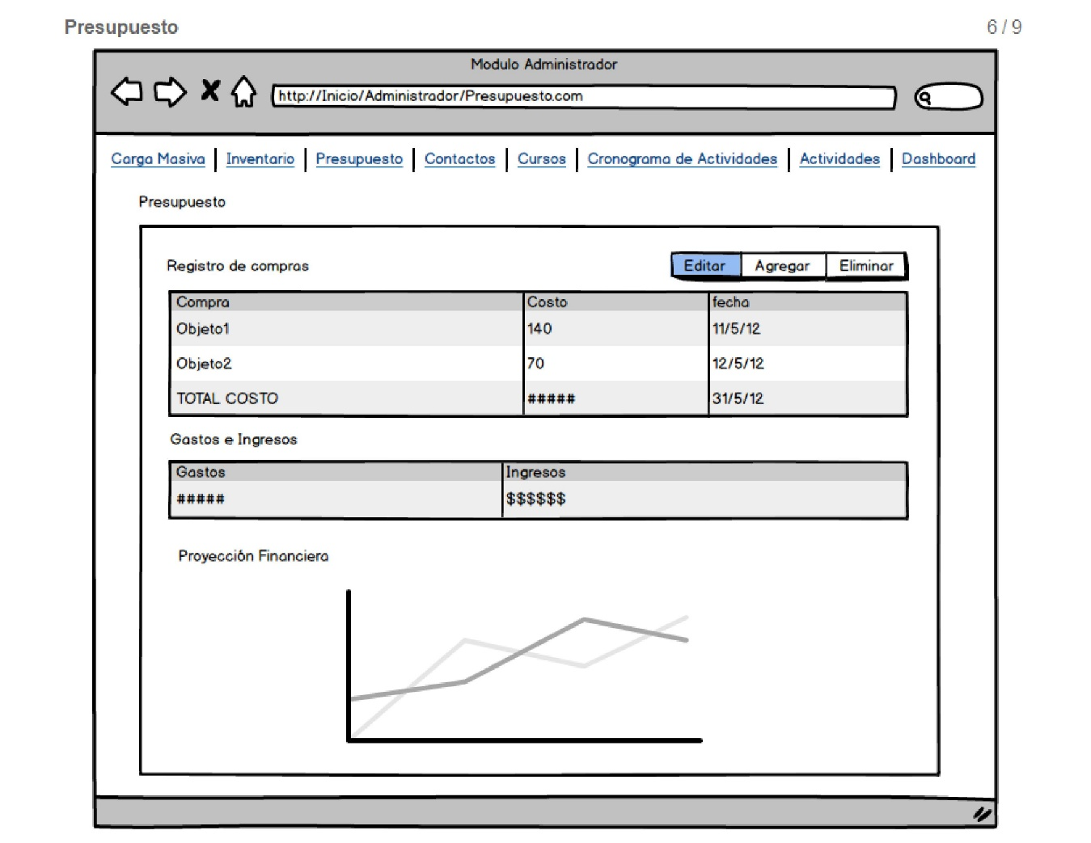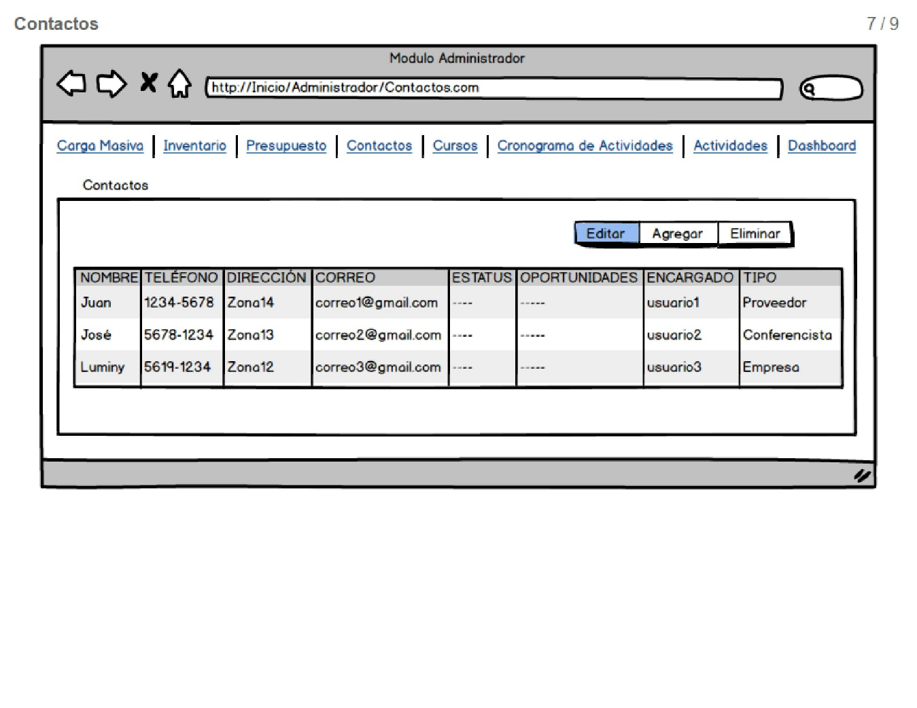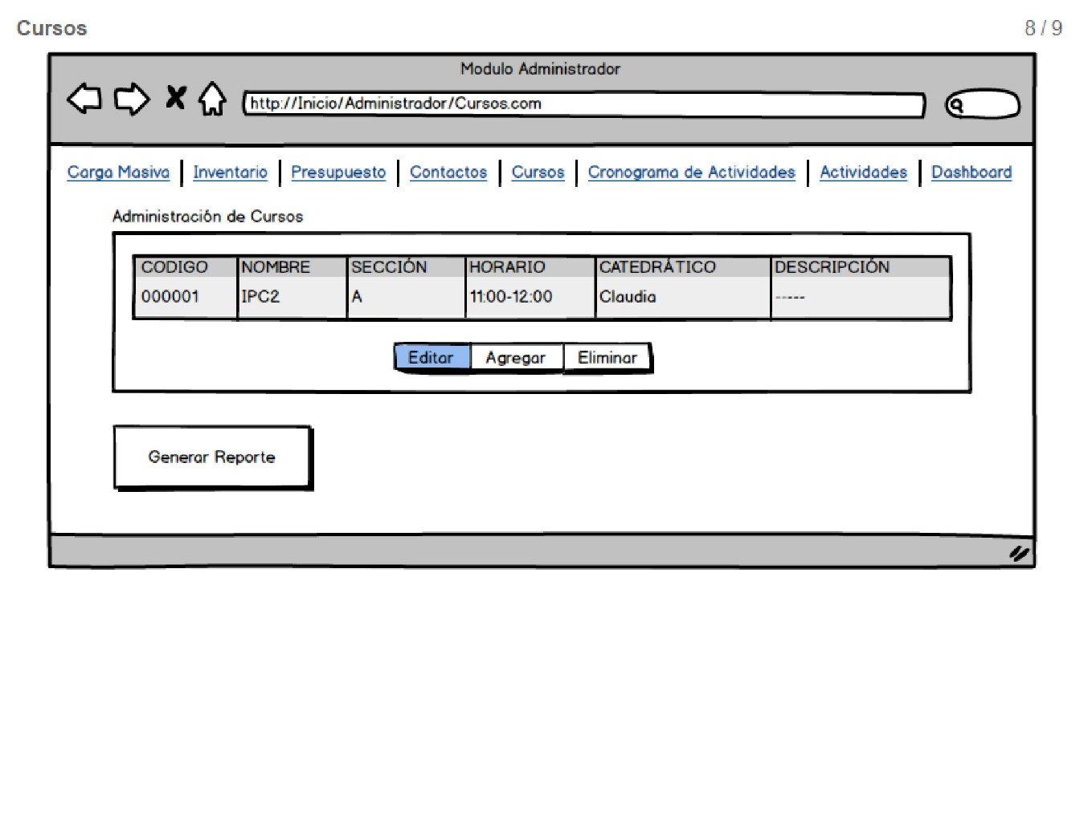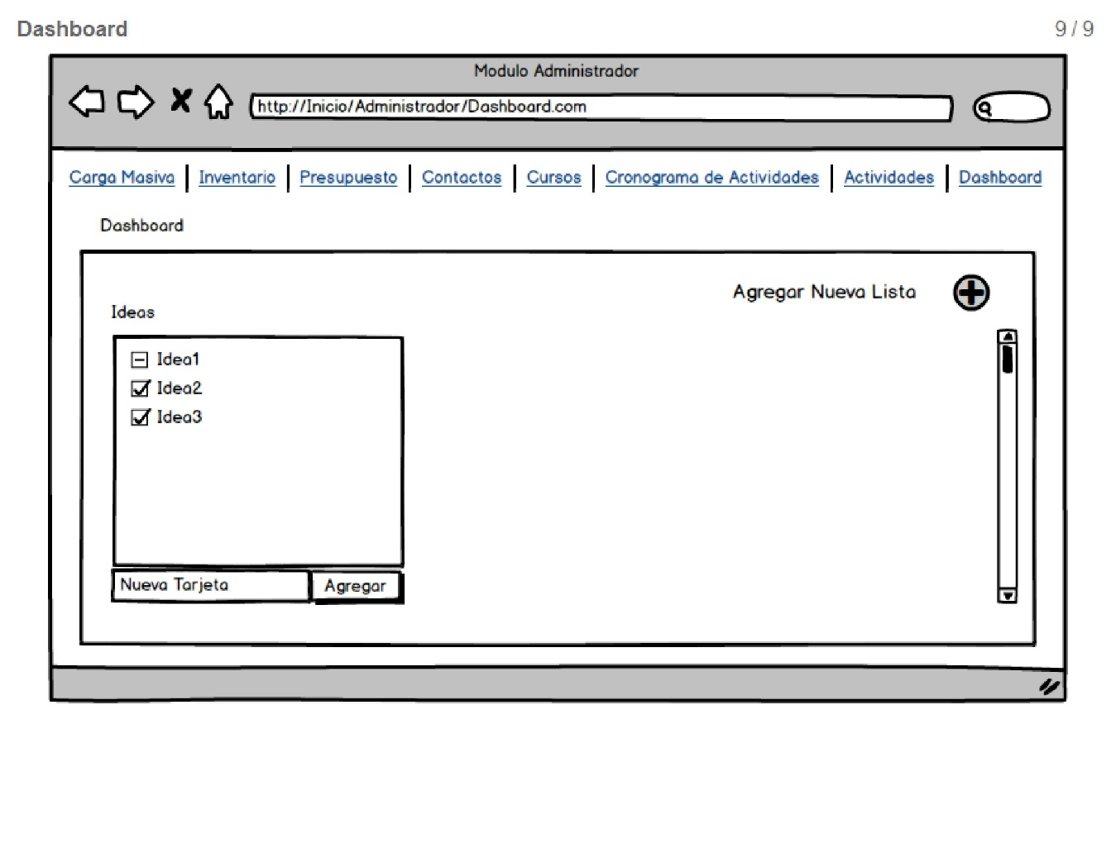

# Planificación

